Современные поэты Елабуги
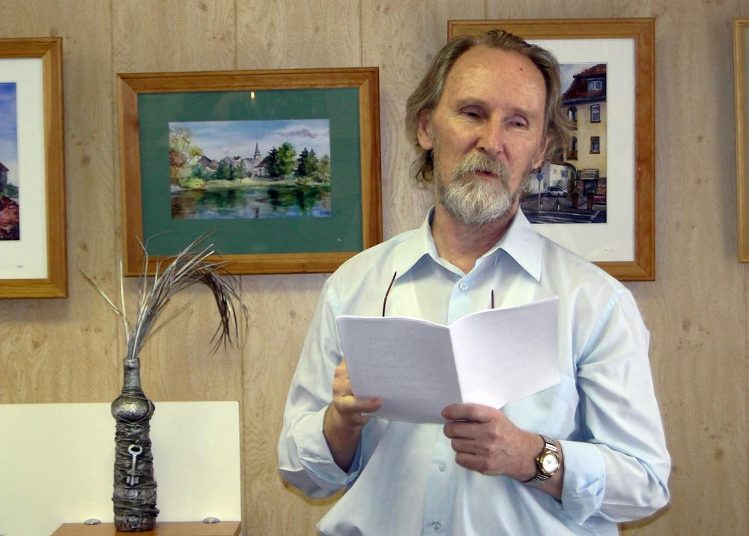
С 25 по 30 ноября в нашей школе проходила неделя русского языка и литературы, посвященная литературной Елабуге. В городе много творческих личностей. Среди них поэт Е. А. Поспелов.
Евгений Александрович Поспелов – известный Елабужский поэт, лауреат цветаевской премии. На данный момент вышло два его сборника: «Вполголоса» (2001) и «Крылатый ковчег» (2010). Исследовав его творчество, мы пришли к выводу: Евгений Поспелов, наш земляк, - настоящий, глубокий, серьёзный поэт. Его поэзия в лучших своих образцах сочетает лиричность, глубину интеллектуального содержания и безупречность художественной формы. Несколько его стихотворений – настоящие шедевры. Лучшие его стихи о любви: например, «Мы узнали о том, что давно влюблены», «Собери мне в дорогу печали». Также стоит упомянуть его философскую лирику, в которой он сумел передать всю противоречивую сложность, неоднозначность бытия, закономерно и неизбежно вмещающего в себя и добро и зло. Смотрите стихотворение «Я истину тебе не приоткрою». Все три опубликованы в сборнике «Вполголоса».
Взгляд Евгения Поспелова на Россию интересен с двух точек зрения. Во-первых, он - настоящий поэт, а в нашей стране традиционно принято доверять людям, пишущим стихи, их часто воспринимают как пророков – проводников высшей истины о мире. Во-вторых, это интересно с точки зрения обычной социологии: что думает по этому поводу один из ярких представителей провинциальной творческой интеллигенции, человек, мыслящий глубоко и самостоятельно. Тема России, Родины, традиционная для русской поэзии, – не доминирующая, не основная в поэзии Евгения Александровича, но она всё же затронута.
Если суммировать и проанализировать все его стихотворные высказывания на эту тему, то его позицию можно охарактеризовать, как некую модернизированную, интеллектуальную разновидность почвенничества. В отличие от Рубцова и Есенина Евгений Поспелов в стихах о красоте природы почти никогда не акцентирует внимание на её русскости. Национальный аспект появляется только в стихах о зиме. Зима, снег, сон, апатия, обломовщина воспринимаются поэтом как некие основополагающие черты России.

Зима. Теплынь. Круженье снега…
Российская сморила нега – …
(«Зима. Теплынь. Круженье снега» - «Вполголоса»)

И это простая констатация факта, а не воспевание и не обличение. Вообще же поэт видит все многочисленные недостатки, пороки, свойственные России, а точнее её руководителям и жителям, откровенно и даже жестко пишет о них:

Приемлю всю неслыханную грязь
Твоих трущоб, дворцов и бездорожий,
Вождей бездарных стёршиеся рожи,
Что вечно врут, ни капли не стыдясь.
(«Люблю тебя, несчастная страна» - «Вполголоса»)
Мы понимаем, что поэт не задавался целью - дать исчерпывающую картину российских пороков, но всё же скажем, что не все основные недостатки России названы, например, особенная русская безалаберность, безразличие ко всему, к себе, друг другу и т.д. Отсюда и вечная грязь, и бездарные вожди, и ещё многое. Но не в этом дело. При всей своей жесткости и откровенности, Евгений Александрович странным образом, на наш взгляд чересчур наивно верит в светлое будущее России. Например, стихотворение «Не злобствуйте над трудными шагами» («Вполголоса»):

Не злобствуйте над трудными шагами
России новой! В ней не умерла
Загадочность двуглавого орла
И сила, что проверена веками.
Россия верный путь ещё найдёт
И свежий дух решительно вдохнёт
В старинные кремлёвские палаты!
А на чём собственно основывается такая странная уверенность? Удивительно, но одной из основ выступает вера в силу и «загадочность двуглавого орла», то есть, в традиционно самодержавную, авторитарную русскую власть, государственность. Но не только.
Люблю тебя несчастная страна,
И слов не обойду простых и звучных.
(«Люблю тебя, несчастная страна»)
Евгений Александрович верит, что Россия находится под особой опекой Господа Бога, над нею слышен «Божий глас». Будущее спасение России в том, что россияне на время забудут «о лапше и мясе» и вспомнят «о красоте и Боге», то есть, опять надежда на религиозность русского народа. На наш взгляд, надежда совершенно необоснованная: настоящая религиозность – качество, навсегда утерянное россиянами. Зато «двуглавый орёл» по-прежнему силён, но силу свою использует, главным образом, для самообогащения. Так что России и её народу спасения ждать неоткуда. Хотя, как говорится, дай Бог, чтоб оказался прав Евгений Александрович, а не мы.
Минеева Юлия, 6Б класс.

